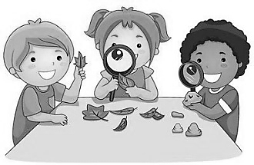
Domaine : Découvrir le monde du vivant, de la matière et des objets
Découvrir le monde du vivant
Découvrir les animaux et les végétaux
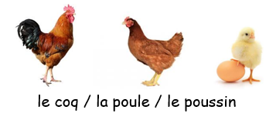  Je reconnais et je nomme le mâle, la femelle, le jeune pour plusieurs espèces animales. | 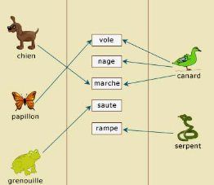  Je nomme le mode de déplacement de quelques animaux. | 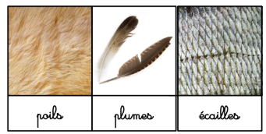  Je classe des animaux en fonction de leurs caractéristiques (poils/plumes, ovipare/vivipare…). | 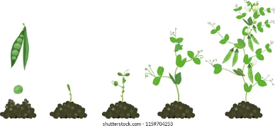J’ordonne les étapes du cycle de vie d’une plante ou d’un animal. | 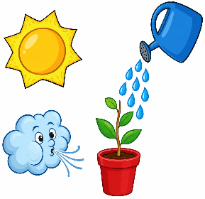  Je décris les besoins essentiels de quelques animaux ou végétaux.

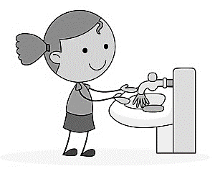  Je vais aux toilettes seul et me lave les mains. |   Je me mouche seul et je jette mon mouchoir à la poubelle.
Découvrir le corps humain et la santé
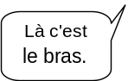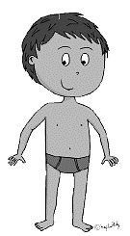  Je nomme les principales parties du corps. | 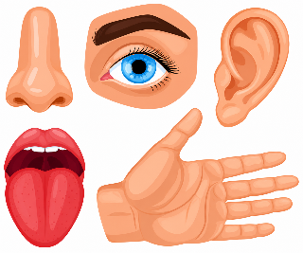  Je nomme les organes sensoriels. | 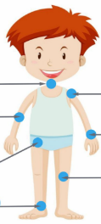  Je reconnais et je nomme certaines articulations du corps. | 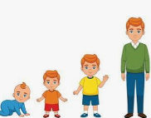  Je classe et commente des photographies montrant les étapes de vie de l’enfant.
Découvrir le monde de la matière et des objets
Découvrir les objets et les matériaux
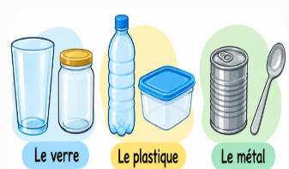  Je distingue et je nomme différents matériaux. | 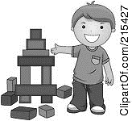  J’assemble des pièces pour faire une construction libre. | 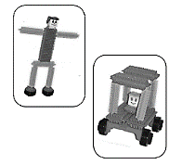  Je réalise une construction simple en reproduisant un modèle. | 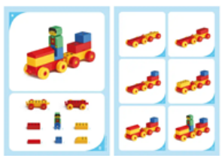  Je réalise  une construction plus complexe en suivant  une fiche technique.

Découvrir les états de la matière et les mélanges
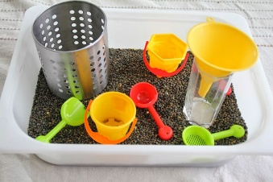  J’explore quelques caractéristiques des solides et des liquides. | 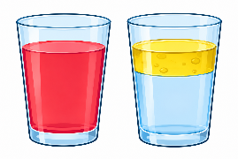  Je réalise des mélanges et j’observe les résultats. | 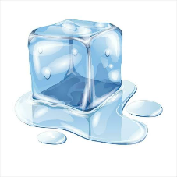  J’observe la fusion et la solidification de l’eau. | 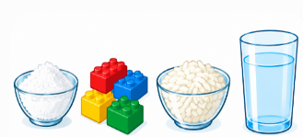  Je distingue les solides qui se dissolvent dans l’eau de ceux qui ne se dissolvent pas. | 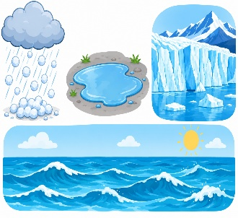  J’identifie et nomme l’état de l’eau dans différentes situations.

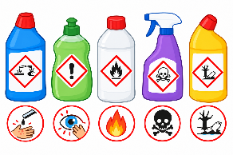

Je reconnais les pictogrammes présents sur les contenants.
  Je mets en évidence la présence de l’air en le mettant en mouvement. | 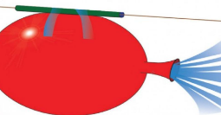  J’identifie la présence de l’air quand il est perceptible par les sens.

